电信发展顾问组（TDAG）  第31次会议，瑞士日内瓦，2024年5月20-23日 | 
 | 文件 TDAG-24/5(Rev.1)-C
 | 2024年5月3日
 | 原文：英文
ITU-D第1研究组主席
ITU-D第1研究组主席 – 活动及进展
概要：
本报告向电信发展顾问组（TDAG）介绍了国际电联电信发展部门（ITU-D）第1研究组（SG1）的现状，提供了有关2023年10月23至27日举行的2022-2025年研究期第1研究组第二次年度会议成果的信息。
应当指出，第1研究组所有七个课题的报告人组均在实现WTDC预期输出成果方面进展顺利。最近会议的一个亮点是批准并随后发布了与ITU-D第1研究组第6/1号课题工作有关的中期可交付成果，题为“有关消费者保护的适用数字监管工具最佳做法”。
该文件的修订版亦反映了2024年4月15至26日举行的报告人组会议的成果。
需采取的行动：
请TDAG将本文件记录在案并提供适当指导。
参考文件：
WTDC第2号决议（2022年，基加利，修订版）
WTDC第1号决议（2022年，基加利，修订版）
1/REP/9号文件（2023年）

亮点
ITU-D第1研究组（SG1）通过7个研究课题对为有意义的连接创造有利环境相关问题展开研究，重点关注宽带部署、广播新业务、应急通信、信息通信技术（ICT）的经济问题、农村和偏远地区连接、消费者保护和服务于残疾人的ICT。
2023年10月23日至27日举行的第1研究组第二次年度会议的亮点包括：
– 224名与会者（45%为女性代表），包括来自59个成员国的175名代表；
– 任命了1名副主席和2名副报告人；
– 2022-2025年研究期工作开始时，收到155份文件；
– 商定并发出了8份联络声明；
– 发放了13份与会补贴；
– 介绍并讨论了5份研究课题输出报告草案；
– 批准了与ITU-D第1研究组第6/1号课题工作有关的首份ITU-D第1研究组中期可交付成果：“有关消费者保护的适用数字监管工具最佳做法”；
– 开幕全体会议期间举行了有关数字监管网络的聚焦会议；
– ITU-D第1和第2研究组课题与ITU-T研究组工作项目和课题的对照工作已经完成；
– 会议同意了在2024年4月报告人组会议上由第2/1、3/1和7/1号课题举办3个独立讲习班的提案；
– 会议同意了在2024年4月报告人组会议上举办有关个人数据使用监管和经济问题的ITU-D第4/1和6/1号课题联合讲习班的提案；
– 会议同意了在2024年4月报告人组会议期间举办ITU-D第1/1、3/1和4/1号课题联合讲习班的提案；
– 会议同意了由ANATEL和国际电联美洲区域代表处于2024年6月联合主办ITU-D第6/1和第3/2号课题消费者意识讲习班的提案；
– 2023年10月22日至28日在日内瓦举行了2次ITU-D第1研究组管理团队会议、ITU-D第1和第2研究组管理团队联席会议以及若干课题的管理团队会议。
2024年4月15至26日举行的第1研究组报告人组第二批（也是最后一批）会议的亮点包括：
– 2024年4月15日举行了开幕式，电信发展局主任、第1研究组主席和DKH部主任出席了会议；
– TDAG主席出席了报告人组的会议和讲习班；
– 来自54个成员国的208名与会者（43%为女性代表）；
– 讨论了132份文件，以推进工作和起草可交付成果；
– 会后发出了7份联络声明；
– 共发放了16份与会补贴；
– 会议完善和审查了所收到的、供纳入最后报告草案的文稿，并继续起草报告章节、导则和案例研究并交换意见；
– 会议介绍并讨论了TDAG有关研究组课题（ITU-D研究课题和ITU-R工作组）和（ITU-D研究组课题和ITU-T研究课题）未来的工作组的情况；
– 60位专家在与报告人组会议同时举办的公众混合型焦点会议/讲习班发言并分享见解；
– 2024年4月25日，信息通信年轻女性日恰逢ITU-D第1研究组报告人组会议召开，在国际电联办公场所举办了一场跨部门讲习班，国际电联秘书长和电信发展局主任在讲习班上发言；
– 4月15-25日在日内瓦召开了课题管理团队会议；
– 建议增加有关WRC成果和连接技术的讲习班/会议，以及关于投资的社会回报的网络研讨会。

1 ITU-D第1研究组

1.1 工作范围
第1研究组（SG1）根据第2号决议（2022年，基加利，修订版）成立，旨在通过国际电联成员在2022年世界电信发展大会（WTDC-22）上通过的7个研究课题，对“为有意义的连接创造有利环境”相关问题展开研究。该决议附件1确定了第1研究组的工作范围，附件2列出了研究课题。WTDC-22最后报告第五部分详细介绍了ITU-D各研究课题及其职责范围。

1.2 管理团队
WTDC-22指定了第1研究组第八研究期（2022-2025年）的负责人：Regina Fleur Assoumou Bessou女士（科特迪瓦）被任命为主席；并任命了11名副主席。
在第1研究组于2023年10月举行的第二次年度会议上，Ali Rasheed Hamad Al-Hamad先生（科威特）被任命为副主席，接替Sameera Belal Momen Mohammad女士。Saeed Addow Himmaida Mohammed先生（苏丹）被任命为第2/1号课题的新副报告人，Rozaidawati Zainum Aznam女士（马来西亚）被任命为第1/1号课题的副报告人，接替Syahniza Shah女士。会议高度赞赏第1研究组副主席Sameera Belal Momen Mohammad女士（科威特）所做出的贡献。
已收到的所有候选人名单可通过以下链接在线查阅：https://www.itu.int/en/ITU-D/Study-Groups/2022-2025/Pages/candidates.aspx，各课题的报告人和副报告人名单见附件1。
包括BDT联系人在内的课题管理团队名单可通过以下链接在线查阅：https://www.itu.int/net4/ITU-D/CDS/sg/rapporteurs.asp?lg=5&sp=2022。

1.3 工作方法
第1号决议（2022年，基加利，修订版）主要在其第3、4、5、6和9节中确定了ITU-D第1研究组的工作方法，包括：
– 加强副主席作为协调人的作用：协调人的最新名单见本报告附件2。协调人主要由SG1副主席承担，根据副主席表达的兴趣委任。如果某项工作不能由SG1副主席承担，则邀请报告人和副报告人等其他成员来承担该项工作；
– 应使TDAG了解各委任成员，即研究组主席、副主席、报告人和副报告人缺席会议的情况，以及采取哪些行动鼓励他们参与并履行职责。2023年10月举行的SG1管理会议和研究组联席管理会议讨论了这方面的问题。本报告附件1表格的最后一栏分享了出席会议的信息。2024年4月初，电信发展局主任致函所有提名委任成员的部门负责人，鼓励他们亲自与会。

1.4 战略和工作计划
为了使第1研究组在2022-2025年研究期实现预期成果，根据第2号决议（2022年，基加利，修订版）“成立研究组”规定的工作范围，通过以下措施使第1研究组主席关于加强互动、创新和落实的愿景保持其连续性：
– 在本研究期缩短的时间内，为增效行动制定灵活的SG1工作计划；
– 高质量基于证据的内容作为对SG1工作的输入意见，通过管理团队中专家、积极协作者和会议与会者的有效参与，将这些输入意见进行分析和处理，形成高质量的、及时的输出成果；
– 通过ITU-D内部研究课题、研究组和其它部门之间持续和有重点的协同合作，优化资源；与BDT项目、区域性举措、国际电联和国际电联合作伙伴的行动协作；
– 让来自成员的研究组专家参与BDT和国际电联的工作，为成员服务；
– 将来自成员的专家，即残疾人、妇女和青年纳入SG1的工作。
第1研究组第二次年度会议将继续使用2022年第一次会议批准的第1研究组工作计划一事记录在案，并更新了2024年第三次会议的日期（本报告附件3）。

2 ITU-D第1研究组工作概述

2.1 第1研究组本研究期内的第二次会议（2022年10月23日至27日）
继WTDC-22之后，第1研究组第二次会议于2022年10月23日至27日举行，共有224人与会（包括122名远程与会者），其中175人是来自59个成员国的代表（1/ADM/43+附件）。45%的与会者为女性代表。发放了13份与会补贴。会议审议了155份文稿，包括16份联络声明。汇总按地区分列的初步与会情况、按课题分列的文稿以及其他数据的统计数据可参阅1/ADM/25 + 附件。会议提供了网播、现场字幕和互动式多语种远程参会服务。所有会议文件均可从会议网站上下载（需通过TIES账号接入）。网播档案可在此查阅。
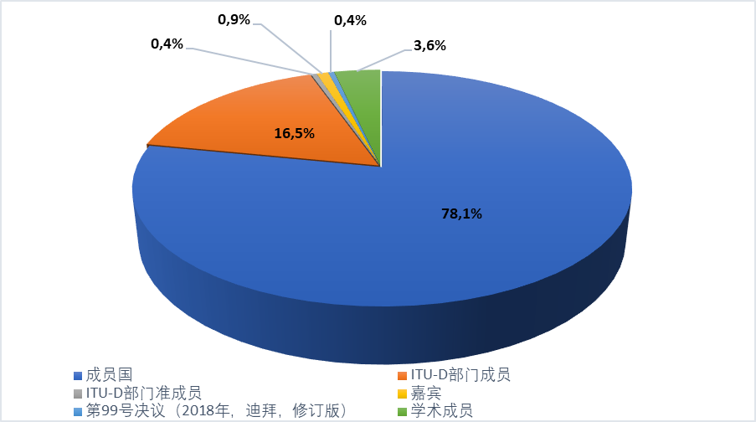图1：第1研究组第二次年度会议的与会者 | 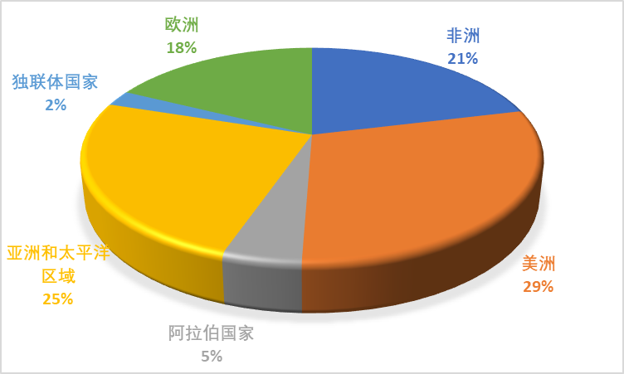  图2：第1研究组第二次年度会议按区域收到的文稿
电信发展局主任科斯马斯·扎瓦扎瓦博士在其开幕致辞中，分享了他的BDT4Impact愿景 – 超越接入并确保连通是有意义的、负担得起的，并辅之以必要的数字技能。他肯定了2023年5月举行的报告人组会议和讲习班上提出的创新方法，这些方法产生了有益的内容，推动了SG1的工作。他提出了4个战略问题，供在座与会者考虑，以最大限度地发挥SG1的业务影响。
第1研究组主席Fleur Regina Assoumou-Bessou女士（科特迪瓦）在开幕致辞中强调了联合讲习班和联合交付成果所带来的效率与协作，报告人组已承诺实现这些成果。她请与会所有成员在各自国家充分利用研究组的所有输出成果，并推动所有人进一步使用这些成果。
第1研究组（SG1）副主席Roberto Mitsuake Hirayama先生（巴西）、Memiko Otsuki女士（日本）、Sangwon Ko先生（韩国）、Amah Vinyo Capo先生（多哥）、Mehmet Alper Tekin先生（土耳其）和Caecilia Nyamutswa女士（津巴布韦）与Fleur Regina Assoumou-Bessou女士（科特迪瓦）一同出席会议。Sunil Singhal先生（印度）和George Anthony Giannoumis先生（挪威）在线出席了会议。
聚焦会议让所有与会者深入了解了2023年GSR上启动的数字监管网络举措，以便在第1研究组内部进一步思考如何利用该举措并为其提供支持。
会议审议了报告人分享的积极进展报告（2022年11月至2023年10月）。会议批准了10月23至27日召开的各课题会议的报告，其中包括最新的工作计划和最后报告的目录以及（在适用情况下）发出的联络声明。计划于2024年4月举办的讲习班包括：
– 第1/1、3/1和5/1号课题有关变革性卫星连接的联合讲习班；
– 第4/1和6/1号课题关于个人数据使用、监管和经济问题的联合讲习班；
– 第2/1号课题的一次讲习班和第3/1号课题的一次讲习班。
第一份中期可交付成果获得批准。该文件由第6/1号课题管理团队起草，标题为“有关消费者保护的适用数字监管工具最佳做法”。经批准的文件已按照一致认可的出版格式进行处理，并于2024年2月以联合国所有语文免费在线出版，供所有人获取。该出版物的最后是对合著者的视频采访。
在按照WTDC-22第1号决议任命第1研究组协调人（见附件2）后，他们一直在履行自己的职责并在第1研究组第二次年度会议上介绍了最新情况，载于1/260*号文件（幻灯片）。这些信息得到了以下方面最新情况的补充：TSB和BR同事、WSIS团队以及BDT的ICT数据和分析部门（IDA）的合作项目、BDT正在管理的项目以及BDT最近在青年和性别方面采取的行动。

2.2 2024年第1研究组报告人组会议和公共讲习班（2024年4月15-26日）
电信发展局主任科斯马斯·扎瓦扎瓦博士参加了4月15日9：30-10：00（第7/1号课题报告人组会议开始之前）召开的报告人组会议的开幕式。他重申了ITU-D第1研究组工作的重要性并对按照WTDC第2号决议实现预期输出成果方面取得的进展表示认可。他邀请所有与会人员参与TDAG有关研究课题未来的工作组的工作，并与大家分享了他对形成新课题的创新和中肯输入意见的期望，这些新课题旨在满足所有国家，特别是最不发达国家的未来ICT发展需求。他衷心祝愿各次会议和公众焦点会议/讲习班取得丰硕成果。
2024年第1研究组报告人组会议完善了工作计划并分析了收到的文稿，继续起草最后输出报告，同时策划导则和案例研究。208名与会者（包括远程与会者）参加了报告人组会议和讲习班。其中，154名代表代表54个成员国（1/SG1RGQ/ADM/52），如下图3所示。43%的与会者为女性代表。收到了28份与会补贴申请，共发放了16份与会补贴。会议收到了132份文件，以推动工作进展并促进可交付成果的起草，其中包括20份收到的联络声明（区域分布见下图4）。会后发出了7份联络声明。会议提供了远程参会、网播、现场字幕和口译（英文和法文）。所有会议文件均可从会议网站下载（需TIES接入）。网播存档（会议和讲习班的视频录制）和原始字幕文本也可从会议网站获取。
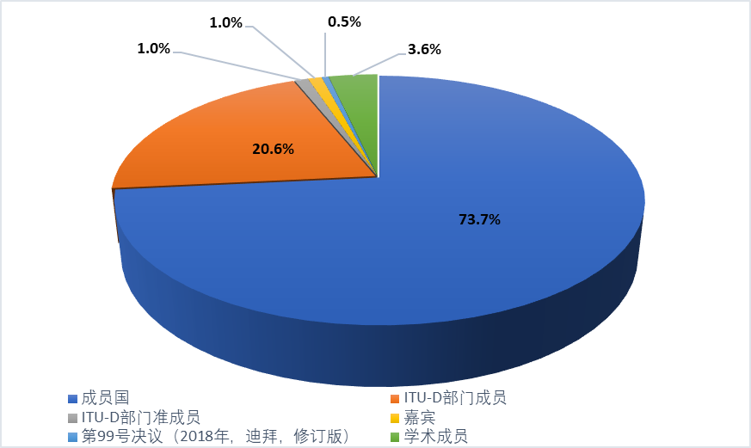  图3：第二批报告人组会议的与会者 | 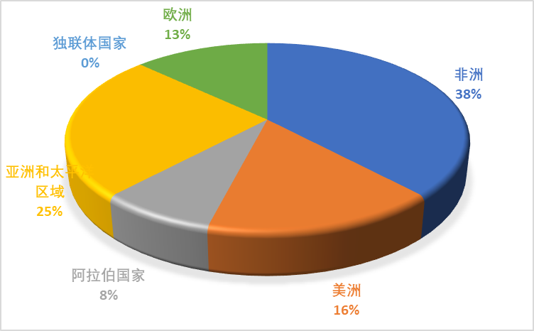  图4：第二批报告人组会议按区域收到的文稿
在举行会议的同时，还举行了以下混合型公众焦点会议/讲习班，并提供了口译和字幕设施。
– ICT无障碍获取战略主流化讲习班（4月16日，9：30-10：45）
– 广播系统演进焦点会议（4月16日，11：00-12：30）
– 个人数据讲习班（4月17日，14：30-17：30）
– 变革性卫星连接讲习班（4月23日，9：30 -17：30）
– 信息通信年轻女性庆祝活动讲习班：技术领域的妇女领导力（4月25日09：30-12：30）
– 灾害复原力讲习班（4月25日，14：30-17：30）
已要求课题管理团队查阅演示文稿和原始字幕，以提取材料，充实其各自的交付成果。趁着成员亲临会议的机会，课题管理团队会议安排在4月15-25日之间进行。在焦点会议和讲习班期间收集的富有洞察力和有用的信息将有助于制定年度交付成果和最后输出报告。
作为各次报告人组会议的一部分，在有关协作的议项（议项6“讨论协作项目”）下，介绍了TDAG关于研究组课题未来的工作组第一次会议的报告（TDAG-WG-futureSGQ/6），向与会者通报情况并请他们为TDAG工作组做出贡献。

2.3 报告人组会议的报告
2023年和2024年举行的各报告人组会议的报告见以下链接：
– 第1/1号课题可在此处查阅：（2023年10月报告）（2024年4月报告）
– 第2/1号课题可在此处查阅：（2023年10月报告）（2024年4月报告）
– 第3/1号课题可在此处查阅：（2023年10月报告）（2024年4月报告）
– 第4/1号课题可在此处查阅：（2023年10月报告）（2024年4月报告）
– 第5/1号课题可在此处查阅：（2023年10月报告）（2024年4月报告）
– 第6/1号课题可在此处查阅：（2023年10月报告）（2024年4月报告）
– 第7/1号课题可在此处查阅：（2023年10月报告）（2024年4月报告）

3 与ITU-D第2研究组和其他部门就共同关心问题开展协作与协调

3.1 与ITU-D第2研究组协调
第1研究组和第2研究组之间不断寻求协同增效。联合讲习班是一种汇集专业知识、优化成本和加强协作的方法。除第1研究组课题之间联合举办的讲习班外，ANATEL还将与国际电联美洲区域代表处合作，于2024年6月18至20日在巴西利亚举办有关提高消费者意识的第6/1和第3/2号课题联合讲习班。2024年4月25日信息通信年轻女性庆祝活动当天在日内瓦国际电联总部举办了一场跨部门讲习班，国际电联秘书长和电信发展局主任在讲习班上发言。

3.2 跨部门协调
在第1研究组第二次会议上，按照惯例，会议感谢电信标准化局和无线电通信局分享的最新情况，以便在具体研究组课题、工作组和决议层面确定协同力量和未来可能开展协作的领域。
为促进与其他部门研究组的协调并进一步加强协作，跨部门协调组（ISCG）网站提供了ITU-D第1和第2研究组课题与ITU-T研究组课题之间经修订的对照表。ITU-D第1研究组和第2研究组课题与ITU-R工作组之间的对照关系表预计将根据WRC后的成果予以更新。这些对照关系表有利于报告人组将其具体工作项目与国际电联其他部门的工作项目联系起来，便于交叉参考现有建议书、将联络声明转给合适的组、确定专家并就相关议题交流专业知识（如通过联合组织的讲习班）。这项工作由指定的负责跨部门协调的协调人承担（见附件2）。
第1研究组第二次会议批准了八份外发联络声明，第1研究组报告人组第二批会议批准了七份外发联络声明，以继续有益的交流，使第1研究组了解来自其它部门和合作机构的最新文件，而第1研究组则根据需要通报其工作进展情况并征求反馈意见。
作为国际电联三个局持续合作的一部分，ITU-T第9研究组与ITU-T第16研究组、ITU-R第6研究组和ITU-D第2/1号课题合作，牵头举办了有关“美洲电视的未来”的讲习班。

3.3 ITU-D研究组对落实WTDC第9号决议（2022年，基加利，修订版）的参与和贡献
为了与ITU-R协作落实WTDC第9号决议，会议注意到第1和第2研究组负责第9号决议的协调人正在根据2023年10月第1/1号课题、第3/1号课题、第4/1号课题、第5/1号课题、第1/2号课题、第2/2号课题、第7/2号课题报告人组会议讨论的1/197号文件开展合作。会议同意，通过文稿收到的与频谱管理相关的信息将与WTDC第9号决议附件1的议题清单相对照，并提交电信发展顾问组以及电信发展局和无线电通信局主任，供其酌情予以审议。为此，已与这些课题分享了一个模板，供其填写并提交协调人，以便将来继续提交。

3.4 国际电联术语协调委员会（ITU CCT）
根据第1号决议第12.3款，任命SG1的一名副主席（见附件2）作为ITU-D在国际电联术语协调委员会（ITU CCT）的代表。共举行了四次虚拟CCT会议，分别在2023年4月18日、2023年7月21日、2023年9月26日和2024年4月16日。每次会议均审议了有关术语问题的联络声明和文稿，并就国际电联术语数据库的更新达成一致。ITU-D第1研究组必须在其工作中认识到国际电联术语数据库的存在，并在拟定报告和其他可交付成果时意识到数据库的用途。SG1将继续定期关注与报告人组和SG1在ITU CCT指定代表进行的相关讨论。

3.5 信息社会世界峰会（WSIS）
SG1会议定期收到关于总秘书处开展的WSIS相关活动的最新信息，包括WSIS论坛的成果、下一届WSIS论坛筹备工作、WSIS清点工作和WSIS评奖活动。由于大多数研究课题都与WSIS的行动方面有关联，SG1将通过其总部联络人继续与WSIS合作。2023年4月，ITU-D第7/1研究组举办了WSIS 2023虚拟讲习班，并请亦为ITU-D成员的WSIS获奖者就相关的SG1课题提交文稿。

3.6 ICT家庭指标专家组和电信/ICT指标专家组
通过可靠的统计数据和分析得出证据的重要性是形成高质量SG1输出成果的关键。第1研究组第二次会议提供的2023年ITU-D统计产品和活动的最新情况包括及时澄清ICT发展指数（IDI）。第1研究组负责统计数据问题的协调人（附件2）正在跟进EGTI和EGH就与第1研究组课题有关的议题正在开展的工作。基于卫星的宽带互联网测量和中间一英里（middle-mile）连通性测量是EGTI未来工作的两个议题，第1研究组对此亦有兴趣。

3.7 BDT项目和行动
加强协调并注重与所有相关的BDT全球和区域活动组织者、项目管理人员和能力建设同事的积极合作，以优化研究组管理团队的专家资源，这是一个持续的过程。
在2023年10月的第二次研究组会议上，分享了与ITU-D研究课题相对照的BDT项目的最新情况，以便课题管理团队和报告人组确定感兴趣的具体项目。第1研究组指定的协调人（见附件2）从第二次研究组会议上介绍的PRIDA最新情况开始，分享了利用BDT项目合作的建议。

3.8 将青年和性别观点纳入主流
第1研究组第二次年度会议审议了两份文稿，即，在ITU-D促进包容性数字社会、经济和环境的工作中以及在BDT促进数字部门性别平等和女性包容性的行动中纳入以青年为中心的视角。建议所有最后输出成果报告中都增加一节，介绍与研究课题相关的将青年和妇女纳入主流行动的情况。

4 协作工具
与上一个研究期类似，将继续使用协作工具，以促进协作者以电子方式参与ITU-D研究组的工作。除了远程参会服务和各自会议语言的网播外，还向与会者和管理团队成员提供了电子邮件通讯录。创建了MS teams，供各课题管理团队根据自身情况使用。各种语言的自动字幕受到课题管理团队成员的高度赞赏，因为它改善了电子会议的无障碍获取和交流。
文稿库和信息概览得到更新，方便搜索以前的文稿及其摘要。鼓励研究组参与者探索这些工具，并向秘书处提供任何反馈意见，以协助改进这些工具。
自动文件（机器）翻译名为“ITU Translate”，可在受TIES保护的文件管理库中使用，读者可将文稿、报告和其他会议文件从一种联合国正式语文翻译成另一种联合国正式语文。
如同所有BDT网页一样，ITU-D研究组的所有网页均以联合国的所有正式语文提供。

5 结论和前进方向
ITU-D第1研究组的工作正在按计划继续进行。预计将在2024年11月4-8日在日内瓦召开的下一次ITU-D第1研究组会议上分享所有7个课题的最新输出报告草案以及其他中期可交付成果。

Annex 1: Appointed Chair, Vice-Chair and Rapporteurs and Vice-Rapporteurs of ITU-D Study Group 1 Questions for the 2022-2025 period with attendance information
List of chair and vice-chair is also available here
List of rapporteurs, vice-rapporteur and BDT focal points is available here
 | ITU-D STUDY GROUP 1 | Study Group 1 Meeting 2022 | Rapporteur Group Meeting 2023 | Study Group 1 Meeting 2023 | Rapporteur Group Meeting 2024
Chair | Ms Regina Fleur Assoumou BESSOU (Côte d’Ivoire) | Present | Present | Present | Present
Vice-Chairs | Ms Caecilia NYAMUTSWA (Zimbabwe) | Present | Remote | Present | Remote
 | Mr Amah Vinyo CAPO (Togo) | Present | Present | Present | Present
 | Mr Roberto Mitsuake HIRAYAMA (Brazil) | Present | Present | Present | Present
 | Ms Sameera Belal Momen MOHAMMAD /Mr Ali Rasheed Hamad AL-HAMAD (Kuwait) from Oct 2023 | Present | Absent | Remote | Present
 | Mr Sunil SINGHAL (India) | Present | Present | Remote | Present
 | Mr Memiko OTSUKI (Japan) | Present | Present | Present | Present
 | Mr Sangwon KO (Republic of Korea) | Present | Present | Present | Remote
 | Ms Khayala PASHAZADA (Azerbaijan) | Remote | Absent | Absent | Absent
 | Ms Umida MUSAEVA (Uzbekistan) | Present | Absent | Absent | Absent
 | Mr George Anthony GIANNOUMIS (Norway) | Remote | Present | Remote | Present
 | Mr Mehmet Alper TEKIN (Türkiye) | Present | Remote | Present | Remote

List of (Co)Rapporteurs and Vice-Rapporteurs
Question | Role | Name of candidate | Organisation | Country | Region | SG1  2022 | RG  2023 | SG1 2023 | RG 2024
Question 1/1 | Rapporteur | Mr Ahmed GAD | Administration | Egypt (Arab Republic of) | Arab States | Present | Present | Present | Present
Question 1/1 | Vice-Rapporteur | Ms Keamogetswe MATOMELA | Administration | Botswana (Republic of) | Africa | Remote | Absent | Absent | Absent
Question 1/1 | Vice-Rapporteur | Ms Emma Ann OTIENO | Administration | Kenya (Republic of) | Africa | Present | Present | Present | Present
Question 1/1 | Vice-Rapporteur | Mr Issiaka ALHABIBOU | Administration | Mali (Republic of) | Africa | Present | Present | Present | Present
Question 1/1 | Vice-Rapporteur | Mr Christopher HEMMERLEIN | Administration | United States of America | Americas | Present | Present | Present | Present
Question 1/1 | Vice-Rapporteur | Mr Turhan MULUK | Intel Corporation | United States of America | Americas | Remote | Remote | Present | Present
Question 1/1 | Vice-Rapporteur | Mr Bharat B BHATIA | Administration | India (Republic of) | Asia & Pacific | Remote | Absent | Absent | Absent
Question 1/1 | Vice-Rapporteur | Ms Syahniza Md. SHAH /Ms Rozaidawati Zainum Aznal (from Oct 2023) | Administration | Malaysia | Asia & Pacific | Present | Present | Present | Present
Question 1/1 | Vice-Rapporteur | Ms Ziqi ZHANG | Administration | China (People's Republic of) | Asia & Pacific | Remote | Remote | Present | Present
Question 1/1 | Vice-Rapporteur | Ms Uliana STOLIAROVA | Administration | Russian Federation | CIS Countries | Present | Remote | Remote | Remote
Question 1/1 | Vice-Rapporteur | Ms Nataša KUZMANOVIĆ | Administration | Bosnia and Herzegovina | Europe | Present | Present | Present | Remote
Question 1/1 | Vice-Rapporteur | Mr Ugur KAYDAN | Administration | Türkiye | Europe | Absent | Absent | Remote | Present
Question 1/1 | Vice-Rapporteur | Mr Jesús CARBALLAL | Axon Partners Group | Spain | Europe | Remote | Absent | Absent | Absent
Question 1/1 | Vice-Rapporteur | Mr Juan PEIRANO | Internet Society | United Kingdom of Great Britain and Northern Ireland | Europe | Absent | Present | Remote | Present
Question 1/1 | Vice-Rapporteur | Ms Gevher Nesibe TURAL TOK | Türk Telekom | Türkiye | Europe | Absent | Absent | Absent | Absent
Question 2/1 | Co-Rapporteur | Mr Roberto Mitsuake HIRAYAMA | Administration | Brazil (Federative Republic of) | Americas | Present | Present | Present | Present
Question 2/1 | Co-Rapporteur | Mr Stanislas KANVOLI | Administration | Côte d'Ivoire (Republic of) | Africa | Remote | Remote | Present | Absent
Question 2/1 | Vice-Rapporteur | Ms Therese KOIVOGUI | Administration | Guinea | Africa | Remote | Present | Remote | Remote
Question 2/1 | Vice-Rapporteur | Mr Malick NDIAYE | Administration | Senegal (Republic of) | Africa | Remote | Present | Present | Remote
Question 2/1 | Vice-Rapporteur | Mr Jean Marie MAIGNAN | Administration | Haiti | Americas | Absent | Absent | Present | Absent
Question 2/1 | Vice-Rapporteur | Mr Luyu ZHAO | China Institute of Communications (CIC) | China (People's Republic of) | Asia & Pacific | Remote | Remote | Absent | Remote
Question 2/1 | Vice-Rapporteur | Ms Nataša KUZMANOVIĆ | Administration | Bosnia and Herzegovina | Europe | Present | Present | Present | Present
Question 2/1 | Vice-Rapporteur | Mr Saeed Addow HIMMAIDA MOHAMMED (from Oct 2023) | Administration | Sudan | Arab States | NA | NA | Absent | Absent
Question 3/1 | Co- Rapporteur | Mr Serigne Abdou Lahatt SYLLA | Administration | Senegal (Republic of) | Africa | Remote | Present | Present | Present
Question 3/1 | Co-Rapporteur | Ms Alison BALZER | Administration | United States of America | Americas | Present | Present | Present | Present
Question 3/1 | Vice-Rapporteur | Ms Ruth KARIUKI | Administration | Kenya (Republic of) | Africa | Remote | Present | Present | Present
Question 3/1 | Vice-Rapporteur | Mr N'guessan Tchissou Jean Roger KOFFI | Administration | Côte d'Ivoire (Republic of) | Africa | Present | Present | Present | Remote
Question 3/1 | Vice-Rapporteur | Mr Giquel Thérance SASSA | Ecole Nationale Supérieure des Postes, Télécommunications et TIC (SUP'PTIC) | Cameroon | Africa | Absent | Present | Absent | Present
Question 3/1 | Vice-Rapporteur | Mr Edva ALTEMAR | Administration | Haiti | Americas | Absent | Present | Present | Absent
Question 3/1 | Vice-Rapporteur | Mr Abdelwaheb GALIZRA | Administration | Algeria (People's Democratic Republic of) | Arab States | Remote | Present | Remote | Remote
Question 3/1 | Vice-Rapporteur | Mr Hideo IMANAKA | Administration | Japan | Asia & Pacific | Present | Present | Present | Remote
Question 3/1 | Vice-Rapporteur | Ms Jingli WANG | Administration | China (People's Republic of) | Asia & Pacific | Remote | Remote | Present | Remote
Question 3/1 | Vice-Rapporteur | Ms Muberra BINGOL | Administration | Türkiye | Europe | Remote | Present | Present | Present
Question 3/1 | Vice-Rapporteur | Mr Gökhan TOK | Access Partnership Ltd | United Kingdom of Great Britain and Northern Ireland | Europe | Present | Remote | Absent | Present
Question 4/1 | Rapporteur | Mr Arseny PLOSSKY | Administration | Russian Federation | CIS countries | Present | Present | Present | Present
Question 4/1 | Vice-Rapporteur | Mr Denis R VILLALOBOS ARAYA | Administration | Costa Rica | Americas | Absent | Absent | Absent | Absent
Question 4/1 | Vice-Rapporteur | Mr Yan CHEN | Beijing University of Posts and Telecommunications | China (People's Republic of) | Asia & Pacific | Absent | Remote | Remote | Present
Question 4/1 | Vice-Rapporteur | Ms Diago DIOUF FATI | Administration | Senegal (Republic of) | Africa | Present | Remote | Absent | Absent
Question 4/1 | Vice-Rapporteur | Mr Talent MUNYARADZI | Administration | Zimbabwe (Republic of) | Africa | Present | Absent | Present | Remote
Question 4/1 | Vice-Rapporteur | Mr Tyler CROWE | Administration | United States of America | Americas | Present | Present | Present | Present
Question 4/1 | Vice-Rapporteur | Mr Wesam M. SEDIK | Administration | Egypt | Arab States | Present | Present | Present | Present
Question 4/1 | Vice-Rapporteur | Mr Xiaoyu LIU | Administration | China (People's Republic of) | Asia & Pacific | Remote | Remote | Remote | Absent
Question 4/1 | Vice-Rapporteur | Ms Memiko OTSUKI | Administration | Japan | Asia & Pacific | Present | Remote | Present | Present
Question 4/1 | Vice-Rapporteur | Mr Recep DURAN | Administration | Türkiye | Europe | Remote | Remote | Remote | Present
Question 4/1 | Vice-Rapporteur | Mr Emanuele GIOVANNETTI | Anglia Ruskin University | United Kingdom | Europe | Remote | Present | Remote | Present
Question 4/1 | Vice-Rapporteur | Mr Mustafa GÖKHAN ACAR | Türk Telekom | Türkiye | Europe | Remote | Absent | Absent | Absent
Question 4/1 | Vice-Rapporteur | Mr Jorge MARTÍNEZ | Axon Partners Group | Spain | Europe | Remote | Present | Remote | Present
Question 4/1 | Vice-Rapporteur | Mr Sidy DIOP | Deloitte | France | Europe | Remote | Remote | Present | Present
Question 5/1 | Co-Rapporteur | Ms Caecilia NYAMUTSWA | Administration | Zimbabwe | Africa | Present | Remote | Present | Remote
Question 5/1 | Co-Rapporteur | Mr Ja Heung KOO | Administration | Korea (Rep. of) | Asia & Pacific | Present | Remote | Remote | Present
Question 5/1 | Vice-Rapporteur | Mr Babou SARR | Administration | Senegal | Africa | Present | Absent | Absent | Absent
Question 5/1 | Vice-Rapporteur | Mr Mahalmadane Sidi TOURE | Administration | Mali (Republic of) | Africa | Present | Present | Present | Present
Question 5/1 | Vice-Rapporteur | Mr Edva ALTEMAR | Administration | Haiti | Americas | Present | Present | Present | Absent
Question 5/1 | Vice-Rapporteur | Mr Christopher HEMMERLEIN | Administration | United States of America | Americas | Present | Present | Present | Present
Question 5/1 | Vice-Rapporteur | Mr Turhan MULUK | Intel Corporation | United States of America | Americas | Remote | Remote | Present | Present
Question 5/1 | Vice-Rapporteur | Ms Runzhu CHEN | Administration | China (People's Republic of) | Asia & Pacific | Remote | Absent | Present | Present
Question 5/1 | Vice-Rapporteur | Mr Ashi KAPOOR | Administration | India (Republic of) | Asia & Pacific | Remote | Remote | Remote | Remote
Question 5/1 | Vice-Rapporteur | Ms Julia NIETSCH | Administration | France | Europe | Remote | Remote | Present | Remote
Question 5/1 | Vice-Rapporteur | Mr Yusuf Korhan SELEK | Administration | Türkiye | Europe | Remote | Remote | Remote | Remote
Question 5/1 | Vice-Rapporteur | Mr Anthony Virgil ADOPO | Deloitte | France | Europe | Remote | Present | Remote | Absent
Question 5/1 | Vice-Rapporteur | Mr Shiv BAKHSHI | Ericsson | Sweden | Europe | Present | Present | Remote | Present
Question 5/1 | Vice-Rapporteur | Ms Paulina PASTOR | Axon Partners Group | Spain | Europe | Absent | Remote | Remote | Absent
Question 6/1 | Co-Rapporteur | Ms Cristiana CAMARATE | Administration | Brazil (Federative Republic of) | Americas | Remote | Present | Present | Present
Question 6/1 | Co-Rapporteur | Ms Wei PEI | China Institute of Communications (CIC) | China (People's Republic of) | Asia & Pacific | Remote | Present | Absent | Absent
Question 6/1 | Vice-Rapporteur | Ms Caroline Kathure MURIANKI | Administration | Kenya (Republic of) | Africa | Remote | Present | Present | Present
Question 6/1 | Vice-Rapporteur | Mr Issouf SOULAMA | Administration | Burkina Faso | Africa | Remote | Present | Absent | Absent
Question 6/1 | Vice-Rapporteur | Ms Hadiza KACHALLAH | Administration | Nigeria (Federal Republic of) | Africa | Present | Present | Present | Present
Question 6/1 | Vice-Rapporteur | Ms Anne Chantal NGONDJI | Ecole Nationale Supérieure des Postes, Télécommunications et TIC (SUP'PTIC) | Cameroon | Africa | Remote | Present | Remote | Absent
Question 6/1 | Vice-Rapporteur | Mr Jesús Coquis ROMERO | Administration | Mexico | Americas | Remote | Present | Absent | Present
Question 6/1 | Vice-Rapporteur | Ms Hayun KANG | Administration | Korea (Rep. of) | Asia & Pacific | Remote | Present | Remote | Absent
Question 6/1 | Vice-Rapporteur | Ms Lin LIN | Administration | China (People's Republic of) | Asia & Pacific | Remote | Remote | Present | Present
Question 6/1 | Vice-Rapporteur | Ms Tharalika LIVERA | Administration | Sri Lanka (Democratic Socialist Republic of) | Asia & Pacific | Remote | Absent | Present | Absent
Question 6/1 | Vice-Rapporteur | Mr Osman SAHIN | Administration | Türkiye | Europe | Remote | Present | Present | Present
Question 6/1 | Vice-Rapporteur | Mr Carlo AGDAMAG | Access Partnership Ltd | United Kingdom of Great Britain and Northern Ireland | Europe | Remote | Remote | Absent | Absent
Question 7/1 | Co-Rapporteur | Ms Amela Odobašić | Administration | Bosnia and Herzegovina | Europe | Present | Present | Present | Present
Question 7/1 | Co-Rapporteur | Ms Mina Seonmin JUN | Administration | Korea (Rep. of) | Asia & Pacific | Present | Present | Present | Present
Question 7/1 | Vice-Rapporteur | Ms Mariéme Thiam NDOUR | Administration | Senegal (Republic of) | Africa | Absent | Absent | Absent | Absent
Question 7/1 | Vice-Rapporteur | Mr Kadiri OURO-AGORO | Administration | Togolese Republic | Africa | Absent | Present | Absent | Present
Question 7/1 | Vice-Rapporteur | Mr Gragba SEVERIN | Administration | Côte d'Ivoire (Republic of) | Africa | Remote | Present | Present | Present
Question 7/1 | Vice-Rapporteur | Ms Ileana Gama BENÍTEZ | Administration | Mexico | Americas | Present | Absent | Present | Absent
Question 7/1 | Vice-Rapporteur | Mr Kun YANG | Administration | China (People's Republic of) | Asia & Pacific | Remote | Remote | Absent | Absent
Question 7/1 | Vice-Rapporteur | Mr Mitsuji MATSUMOTO | Administration | Japan | Asia & Pacific | Remote | Remote | Present | Remote

Annex 2: List of coordinators
Topic | Coordinators (vice-chairs or rapporteurs)
1. Backup to the SG chair | Ms Caecilia NYAMUTSWA (vice-chair and Q5/1 co-rapporteur, Zimbabwe)  Mr Roberto HIRAYAMA (vice-chair and Q2/1 co-rapporteur, Brazil)
2. Plenary liaison statements | Mr Sangwon KO (vice-chair, Rep of Korea)  Mr Memiko OTSUKI (vice-chair, Japan)  Mr Mehmet Alper TEKIN (vice-chair, Türkiye)
3. Joint activities (annual deliverables, workshops, webinars) | Ms Caecilia NYAMUTSWA (vice-chair and Q5/1 co-rapporteur, Zimbabwe)  Mr Sunil Kumar SINGHAL (vice-chair, India)
4. Council working groups | Ms Memiko OTSUKI (vice-chair, Japan)
5. Youth and women engagement | Mr George Anthony GIANNOUMIS (vice-chair, Norway)  Ms Umida MUSAEVA (vice-chair, Uzbekistan)
6. Delegate on-boarding (e.g. induction) | Ms Caecilia NYAMUTSWA (vice-chair and Q5/1 co-rapporteur, Zimbabwe)  Mr Roberto HIRAYAMA (vice-chair and Q2/1 co-rapporteur, Brazil)
7. WTDC Resolution 9 | Mr Sunil Kumar SINGHAL (vice-chair, India)  Mr Roberto HIRAYAMA (vice-chair and Q2/1 co-rapporteur, Brazil )
8. Statistics (EGTI, EGH) | Mr Sangwon KO (vice-chair, Rep of Korea)  Mr Mehmet Alper TEKIN (vice-chair, Türkiye)
9. ITU-CCT (Vocabulary) | Mr Ali Rasheed Hamad AL-HAMAD ( (vice-chair, Kuwait)
10. Inter-sectoral mappings | Mr Arseny PLOSSKY (Q4/1 rapporteur, Russian Federation)
11. Synergies of study Questions with ITU actions (e.g. projects) | Ms Khayala A. PASHAZADE (vice-chair, Azerbaijan)  Mr Sunil Kumar SINGHAL (vice-chair, India)
12. Dashboard for monitoring Question progress | Mr Mehmet Alper TEKIN (vice-chair, Türkiye)
13. Working methods (amendments to WTDC Res. 1) | Mr Amah Vinyo CAPO (vice-chair, Togo)
14. Future Study Questions | Mr Roberto HIRAYAMA (vice-chair and Q2/1 co-rapporteur, Brazil)
15. Synergies of future study Questions with regional preparatory processes | Mr Roberto HIRAYAMA (vice-chair and Q2/1 co-rapporteur, Brazil)
16. Streamlining of WTDC Resolutions | Mr Roberto HIRAYAMA (vice-chair and Q2/1 co-rapporteur, Brazil)

Annex 3: Work plan of ITU-D Study Group 1
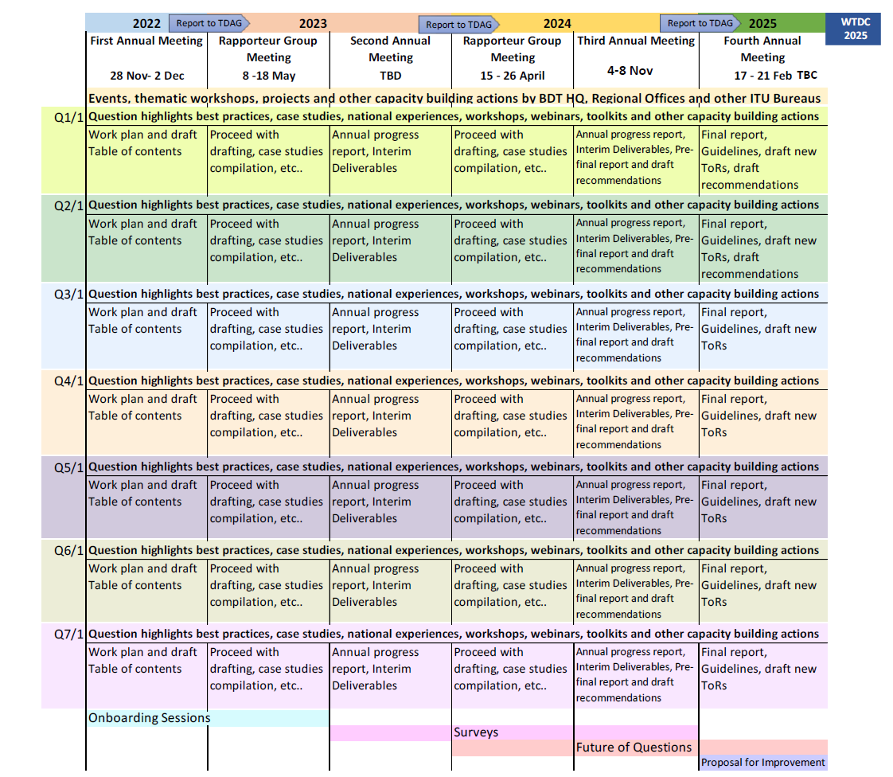
________________

有意义的连接是一种允许用户以可承受的成本获得安全、满意、丰富和高效的在线体验的连接水平。
仅成员国代表
包括132份需采取行动的文稿和16份收到的联络声明。不包括6份临时文件。
仅成员国代表
111份需采取行动的文稿、1份临时文件和20份收到的联络声明
WTDC-22最后报告见此处。
https://www.itu.int/net4/ITU-D/CDS/sg/blkmeetings.asp?lg=1&sp=2022&blk=28245
https://www.itu.int/itu-d/sites/ra-network/
https://www.itu.int/hub/publication/d-stg-sg01-06-3-2023/
https://www.itu.int/md/D22-SG01-C-0260
https://www.itu.int/net4/ITU-D/CDS/sg/blkmeetings.asp?lg=1&stg=&sp=2022&blk=28776
https://www.itu.int/en/ITU-D/Regional-Presence/Americas/Pages/EVENTS/2024/cons-awa-2024.aspx
https://www.itu.int/en/ITU-T/Workshops-and-Seminars/2023/1117/Pages/default.aspx
上一研究期（2018-2022年）的文稿库和信息概览可以从此处查阅。
https://translate.itu.int/documents
更多信息见1/ADM/1(Rev.3)号文件。

